ПАМЯТКА
о том, что каждому нужно знать о коррупции!

Основным коррупционным деянием является ВЗЯТКА.

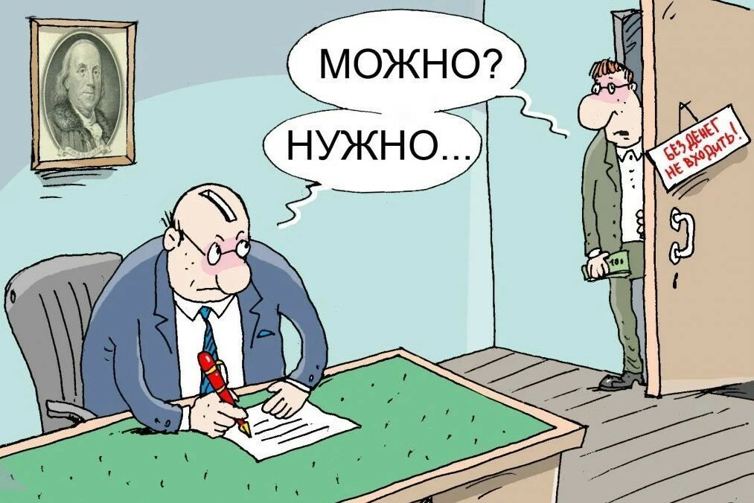

Получение взятки — одно из самых опасных должностных преступлений, которое заключается в получении должностным лицом преимуществ и выгод за законные или незаконные действия (бездействие).
Дача взятки — преступление, направленное на склонение должностного лица к совершению законных или незаконных действий (бездействия) либо предоставлению получения каких-либо преимуществ в пользу дающего, в том числе за общее покровительство или попустительство по службе.
Взятка нередко дается и берется через посредников, которые рассматриваются Уголовным кодексом Российской Федерации как пособники преступления и их действия квалифицируются по статье 291.1 УК РФ «Посредничество во взяточничестве».
Мелким взяточничеством признается получение взятки, дача взятки лично или через посредника в размере, не превышающем десяти тысяч рублей.
ЗАПОМНИТЕ!
у взятки ЕСТЬ последствия!

НАКАЗАНИЕ ЗА ПОЛУЧЕНИЕ ВЗЯТКИ

(ст. 290 УК РФ)
ШТРАФ до 5 миллионов рублей, или в размере заработной палаты или иного дохода осужденного за период до 5 лет, или в размере до стократной суммы взятки с лишением права занимать определенные должности или заниматься определенной деятельностью на срок до 15 лет.
ЛИШЕНИЕ СВОБОДЫ на срок до 15 лет со штрафом в размере до семидесятикратной суммы взятки или без такового, и с лишением права занимать определенные должности или заниматься определенной деятельностью на срок до 15 лет или без такового.

НАКАЗАНИЕ ЗА ДАЧУ ВЗЯТКИ

(ст. 291 УК РФ)
ШТРАФ до 4 миллионов рублей, или в размере заработной палаты или иного дохода осужденного за период до 4 лет, или в размере до девяностократной суммы взятки с лишением права занимать определенные должности или заниматься определенной деятельностью на срок до 10 лет или без такового.
ЛИШЕНИЕ СВОБОДЫ на срок до 15 лет со штрафом в размере до семидесятикратной суммы взятки или без такового, и с лишением права занимать определенные должности или заниматься определенной деятельностью на срок до 10 лет или без такового.

НАКАЗАНИЕ ЗА ПОСРЕДНИЧЕСТВО ВО ВЗЯТОЧНИЧЕСТВЕ (ст. 291.1 УК РФ)
ШТРАФ до 3 миллионов рублей, или в размере заработной палаты или иного дохода осужденного за период до 3 лет, или в размере до восьмидесятикратной суммы взятки с лишением права занимать определенные должности или заниматься определенной деятельностью на срок до 7 лет или без такового.
ЛИШЕНИЕ СВОБОДЫ на срок до 12 лет со штрафом в размере до семидесятикратной суммы взятки или без такового, и с лишением права занимать определенные должности или заниматься определенной деятельностью на срок до 7 лет или без такового.
НАКАЗАНИЕ ЗА МЕЛКОЕ ВЗЯТОЧНИЧЕСТВО (ст. 291.2 УК РФ)
ШТРАФ до 1 миллиона рублей или в размере заработной платы, или иного дохода осужденного за период до 1 года;
ИСПРАВИТЕЛЬНЫЕ РАБОТЫ на срок до 3 лет;
ОГРАНИЧЕНИЕ СВОБОДЫ на срок до 4 лет;
ЛИШЕНИЕ СВОБОДЫ на срок до 3 лет.
Кодекс Российской Федерации об административных правонарушениях предусматривает административную ответственность за незаконное вознаграждение от имени или в интересах юридического лица (ст. 19.28 КоАП РФ).
Данные деяния влекут наложение административного штрафа на юридических лиц в размере до стократной суммы денежных средств, стоимости ценных бумаг, иного имущества, услуг имущественного характера, иных имущественных прав, незаконно переданных или оказанных, либо обещанных или предложенных от имени юридического лица, но не менее одного миллиона рублей с конфискацией денег, ценных бумаг, иного имущества или стоимости услуг имущественного характера, иных имущественных прав.
ЭТО ВАЖНО ЗНАТЬ!!!
Гражданин, давший взятку может быть освобожден от уголовной ответственности, если:
-установлен факт вымогательства;
-гражданин добровольно сообщил в правоохранительные органы о содеянном им преступлении, активно способствовал раскрытию и (или) расследованию преступления.
Не может быть признано добровольным заявление о даче взятки если правоохранительным органам стало известно об этом из других источников.

НЕ БЕРИ, НЕ ПОПАДЕШЬСЯ!

